湖 北 大 学

2023 -- 2024 学年度
第 1 学期

学 生 实 验 报 告 册

学 院： 网络空间安全学院
学生姓名： 付志城
班 级： 信息安全 2303
学 号： 202331120011063
课程名称： 汇编语言程序设计
任课老师： 向尧

学生实验守则

1、学生在规定的时间内进行实验，不得无故缺席或迟到。
2、学生在每次实验前对排定要做的实验应进行预习，并按要求作好预习报告。
3、每次实验前，必须交上次实验报告和本次实验预习报告，并经指导教师提问、检查同意后，才可进行本次实验。
4、学生进入实验室指定位置后，首先根据仪器清单核对自己使用的仪器是否有缺少或损坏，发现问题及时向指导教师报告，严禁擅自动用别组仪器。
5、实验时必须有实事求是、严肃认真的科学态度，严格遵守仪器操作规程和注意事项。
6、实验完毕应将实验数据交给指导教师检查，合格后，整理复原好仪器设备，方可离开实验室。
7、保持实验室肃静和整洁，不得大声喧哗，乱丢垃圾和吃东西。
8、学生在实验过程中，由于不遵守操作规程或未经许可，擅自进行实验而造成事故、损坏仪器设备，应及时报告，并填写损坏清单，按院有关规定进行赔偿。
实 验 报 告

实验名称： 汇编语言程序设计实验1

实验室：双创大楼702 时间：2024年10月6日
实验题目和实验内容：
实验题目
- 向内存0:200~0:23F依次传送数据0~63(3FH)，并运用debug跟踪运行结果。

实验内容

源代码:
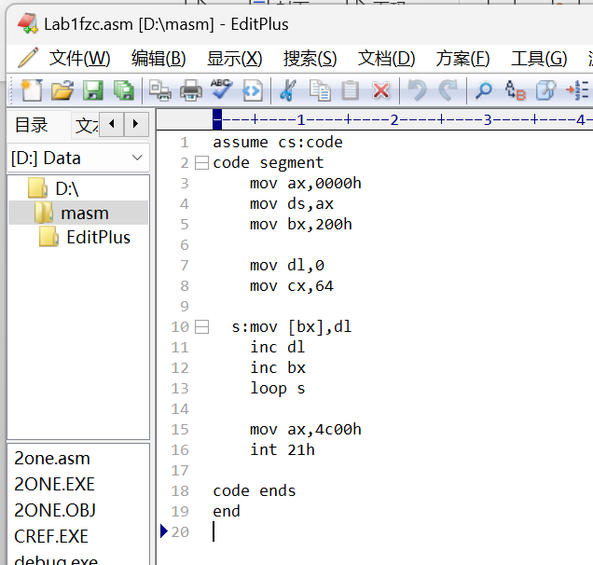

文件夹截图：
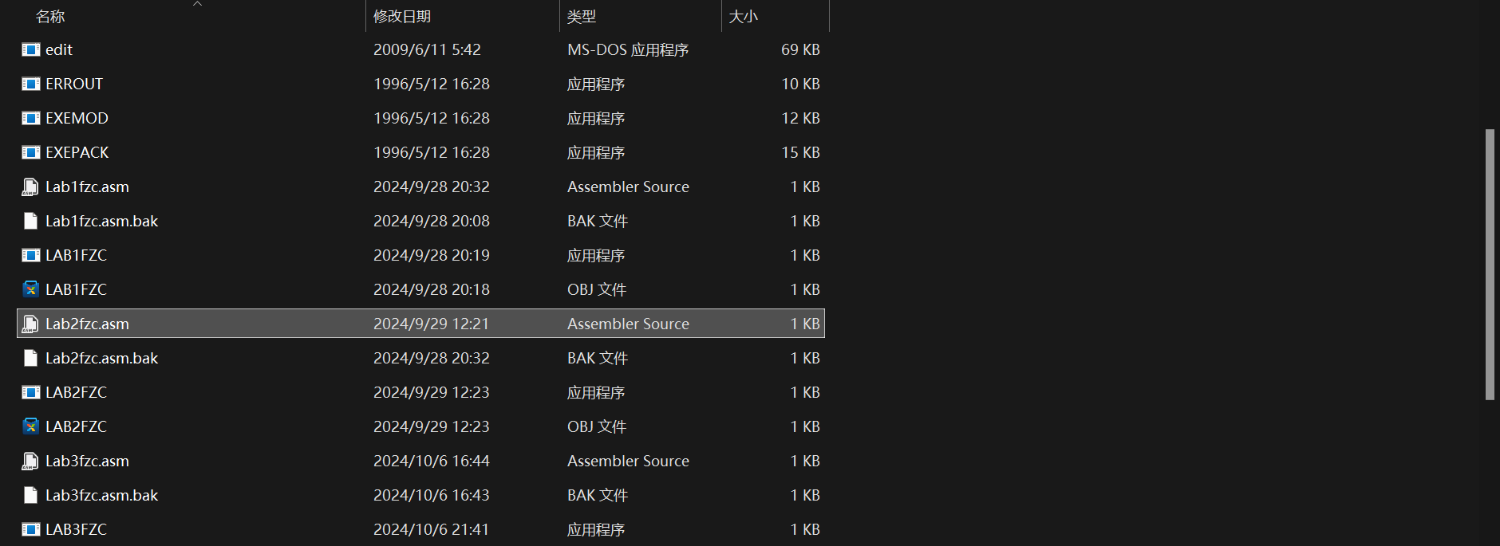
Debug调试过程：
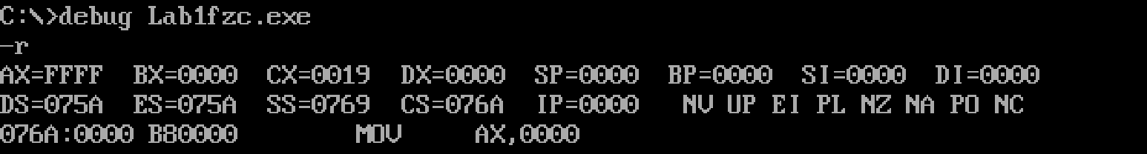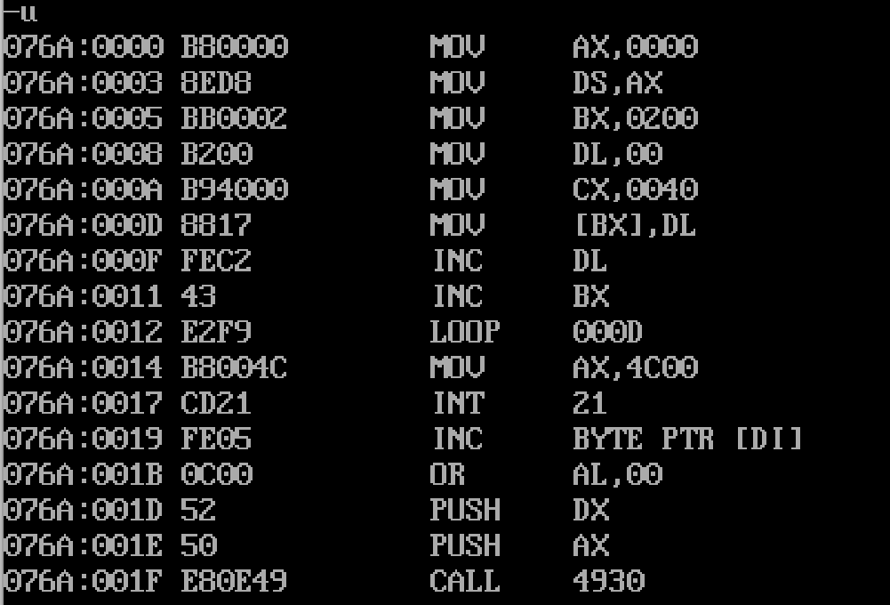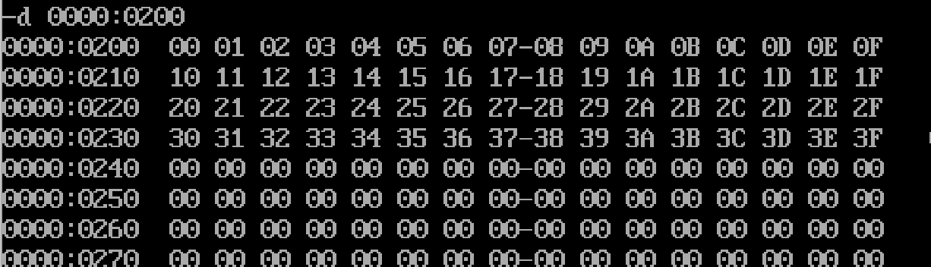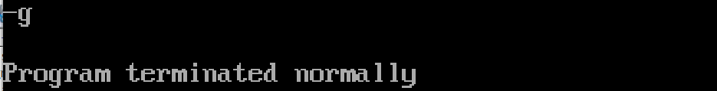

实验题目
2、向内存0：200-0：23F依次传送数据0-63(3FH),程序中只能使用9条指令，包括“"moV
ax,4c00h"和"int21h”,并运用debug跟踪运行结果。

实验内容

源代码:
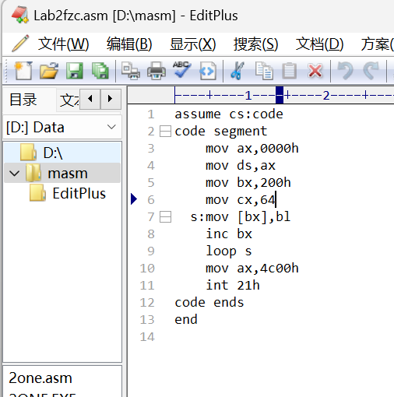
文件夹截图：

Debug调试过程：
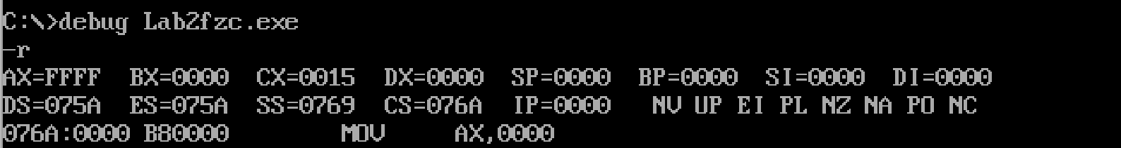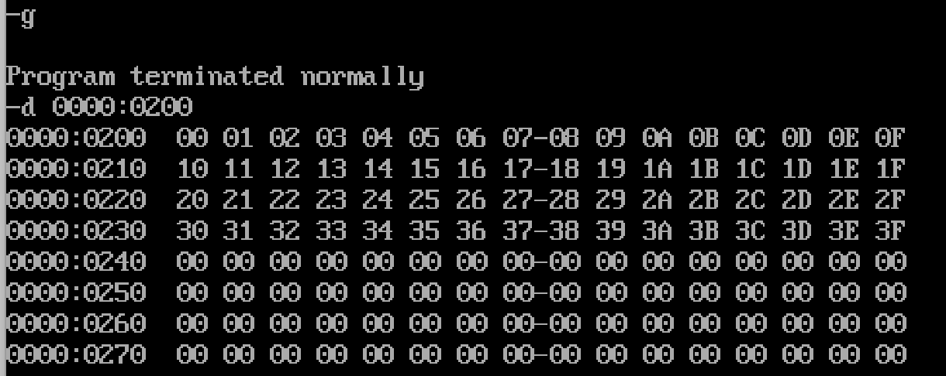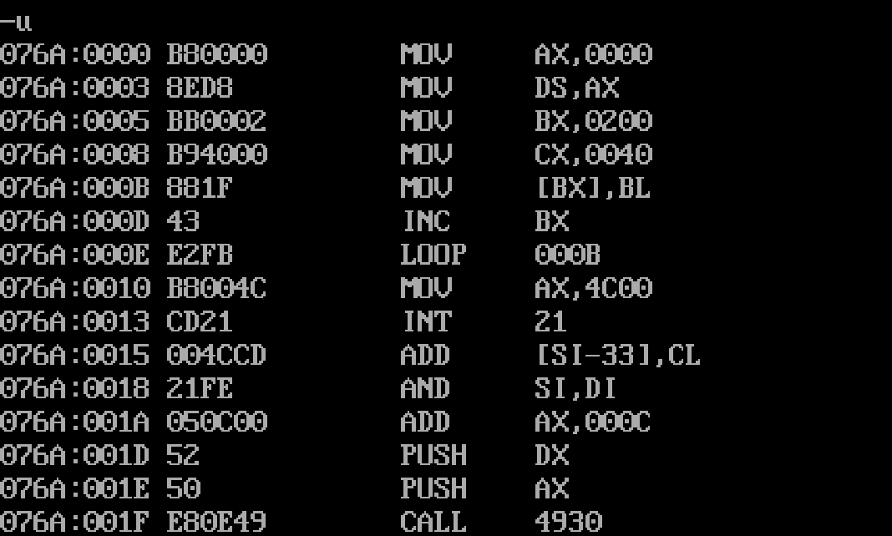

实验题目
3.编写一段程序，将一组数据(0123h,0456h,0789h,0abch,0defh,0fedh,0cbah.0987h)和另一组数据(0234h,0345h,0456h,0567h,0678h.0789h,089ah,09abh)依次两两相加，将相加结果逆序存储到新的段中，并运用dbug跟踪运行结果。

实验内容

源代码:
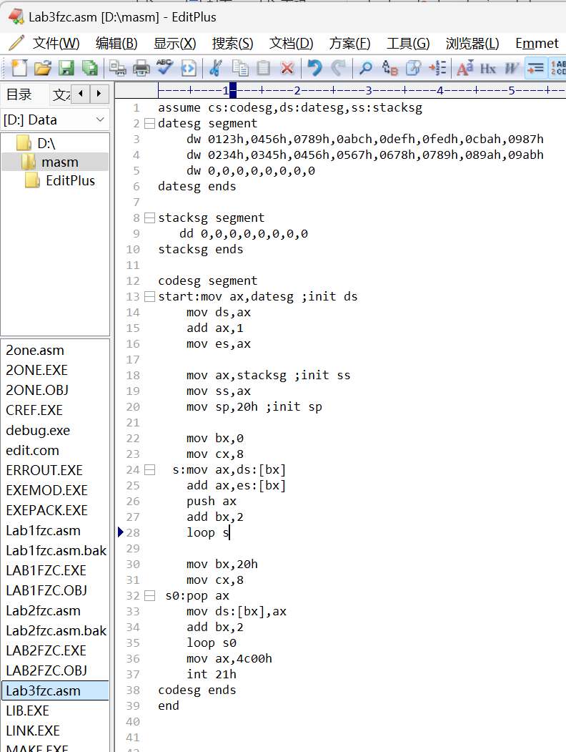

文件夹截图：

Debug调试过程：

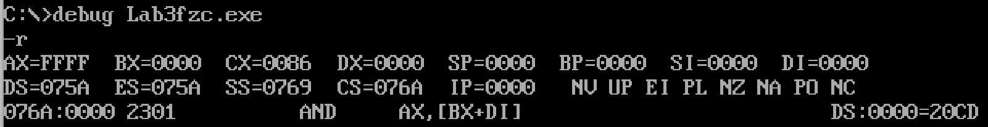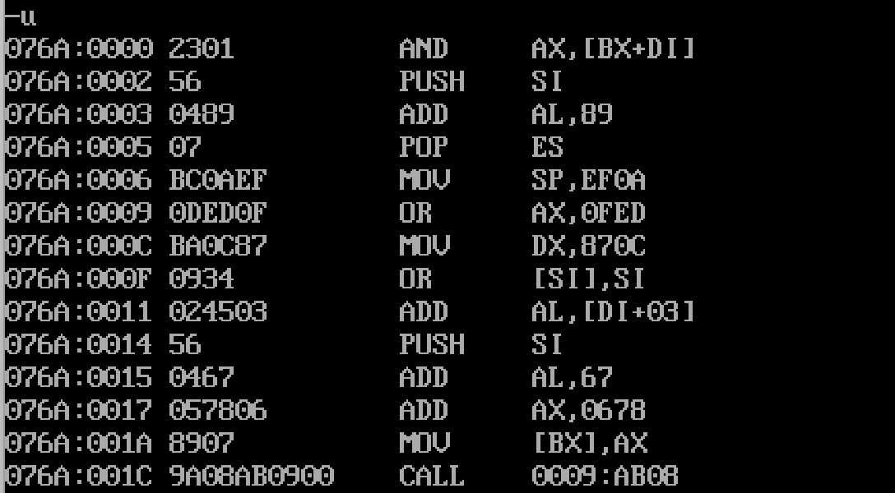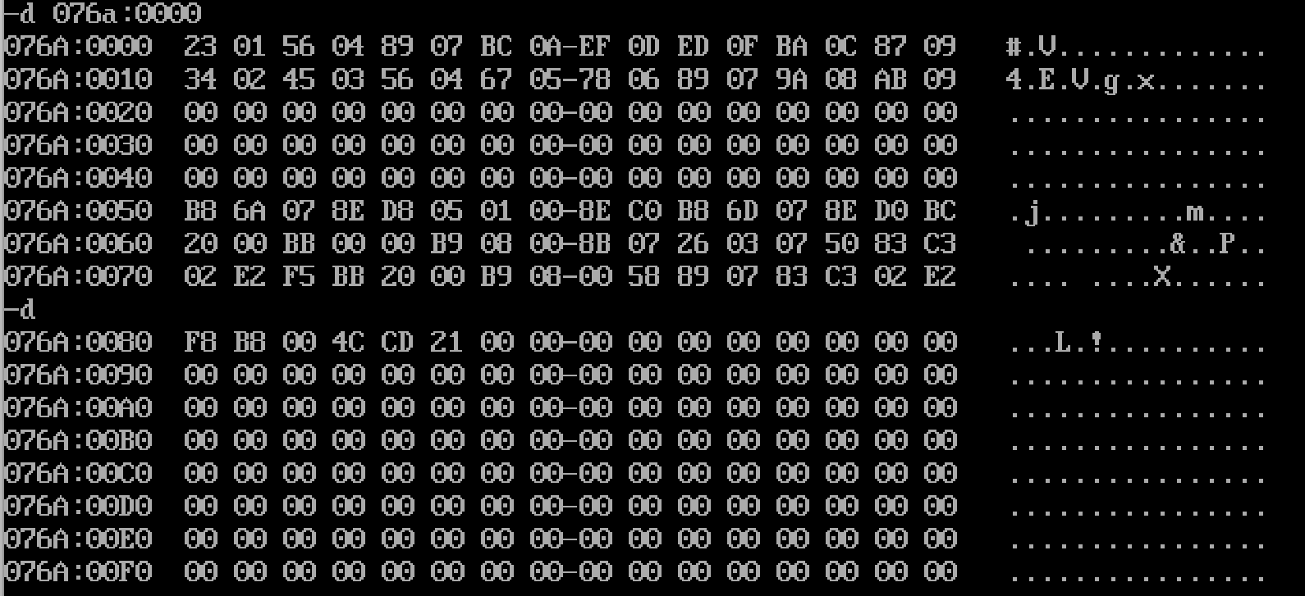

实验过程中的心得体会：

- 在这次实验中我首先熟悉了debug的用法，加深了debug各种命令的理解。
- 其次是掌握了基本的程序编写步骤，特别是对loop以及栈的使用加强了自己的理解，能够更加熟练的书写各种段。
- 最后是学会与他人沟通，掌握DL输入数据，能够缩减代码的行数。

成绩：

批阅教师：————————

日 期：————————

